附件4

“涉及人类遗传资源的国际合作项目审批”网络申请、评审系统用户使用手册

中国人类遗传资源管理办公室
2012年2月1日
引言
本文主要对项目申报和项目评审工作中，申报者和评审专家的系统操作功能进行介绍。
- 登录系统
输入项目申报系统网址，打开登录页面，如图：
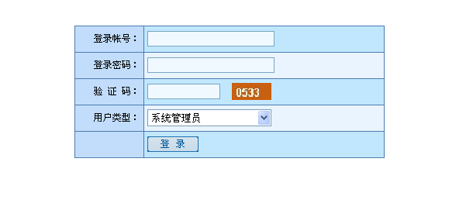
图1_1
录入用户的登录帐号、密码，以及页面提示的验证码，选择用户类型：项目申报者请选择“申请人”，评审专家请选择“评审专家”。
点击“登录”按钮，进入用户界面。
- 修改登录密码
登录系统后，建议用户首先修改初始密码。
在用户界面，找到“修改密码”按钮，点击进入，设置新密码后保存。
- 退出系统
当完成操作需要退出系统时，在用户界面，点击“退出系统”按钮，用户将安全退出。
- 项目申报
申报者在接收到遗传办通知的系统登录帐号后，应在项目申报时间内，登录系统进行网上填报。
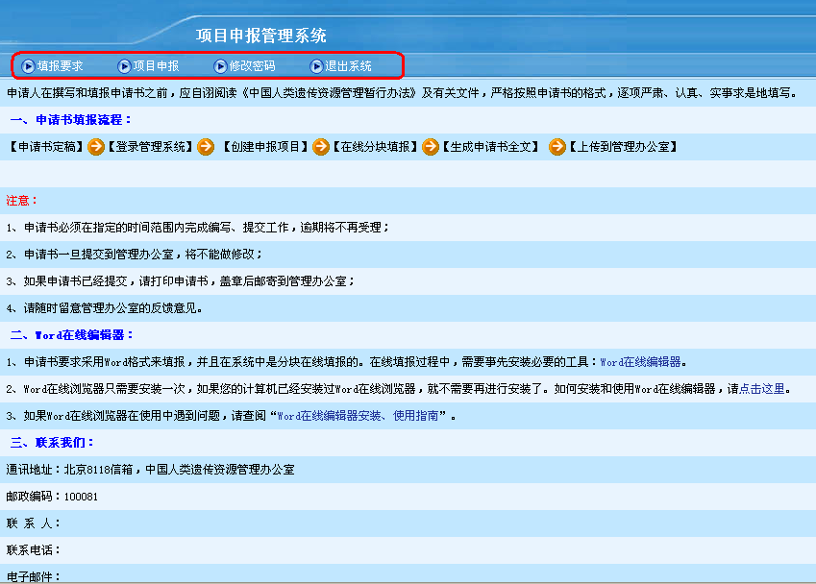
图2_1
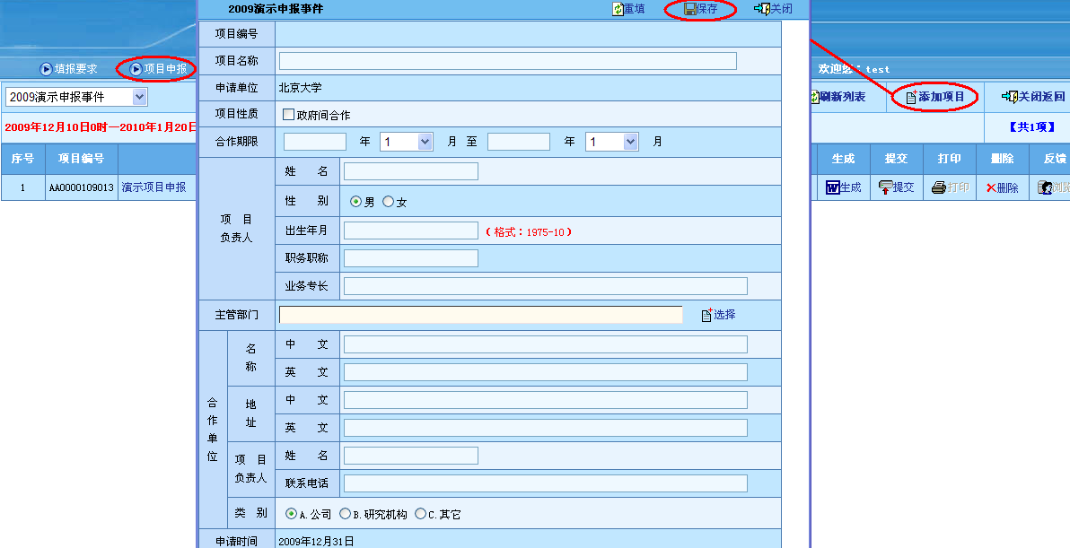
图2_2
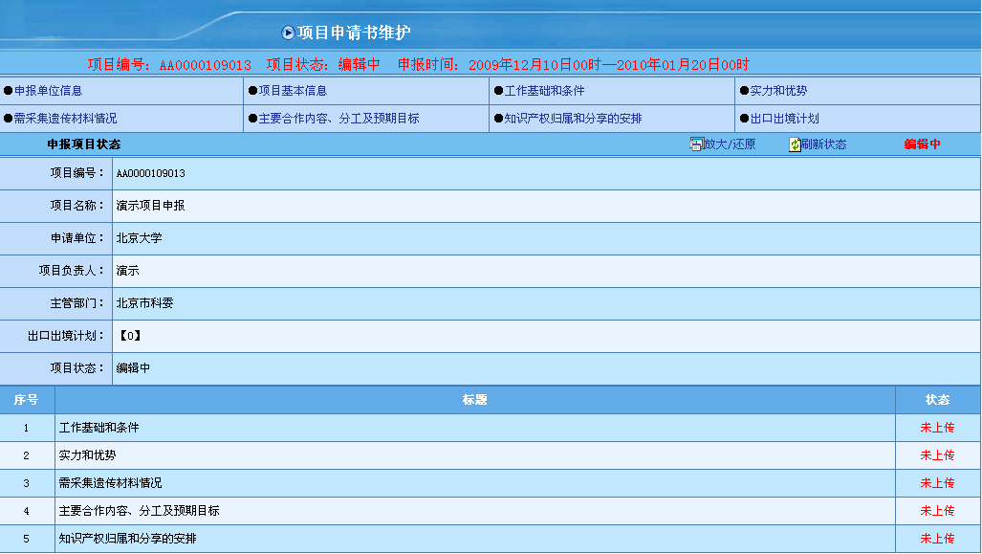
图2_3
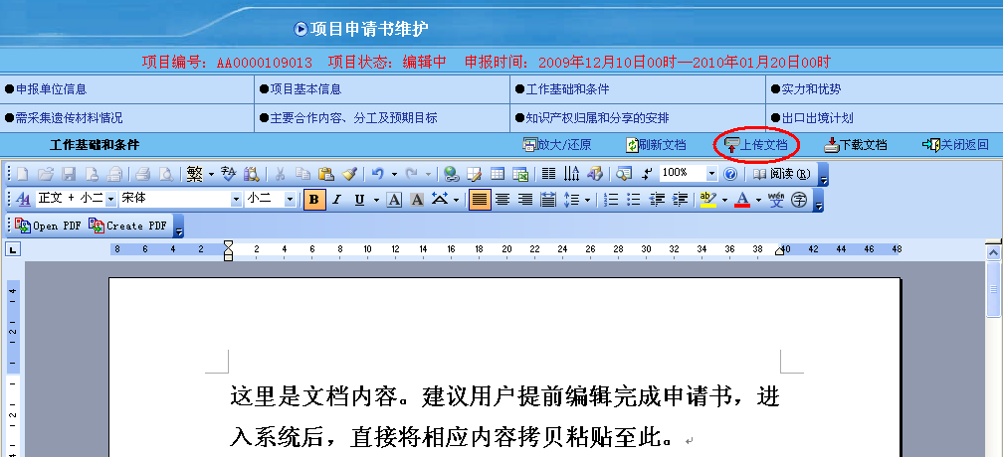
图2_4
操作内容：
- 阅读填报要求。用户登录系统后，默认进入“填报要求”页面，如图2_1，申报者需要首先阅读填报要求。在此页面，系统提供了word在线编辑器的下载，为便于后续填报，用户可先下载安装。
- 创建申报项目。点击“项目申报”，进入申报页面。点击“添加项目”，如图2_2，在添加页，录入项目基本信息后保存，完成创建。
- 分块填报。创建的申报项目，将显示在项目列表中。点击“编辑”按钮，进入分块编辑页面，如图2_3。逐项点击分块栏目名称，进入填写。其中，部分栏目为word文档，建议用户在线下首先对文档定稿，打开栏目后，直接将对应内容拷贝至系统，然后点击“上传文档”按钮，上传保存。
- 生成全文。当填写完各栏目分块后，将文档分块合成为一份全文。在项目列表中，点击“生成”按钮，系统自动检查填写完成情况并给予提示，如果全部填写完毕，系统将进行生成。生成结束后，用户点击项目编号或名称，可查看生成文档。
- 上传到管理办公室。当项目申报文档生成后，用户浏览确认无误，将申报材料提交至遗传办。点击项目列表中的“提交”按钮，完成提交。一旦提交，用户将不能再修改申报文档内容。
- 查看反馈。项目提交后，用户可通过系统查看遗传办的反馈意见。在项目列表中点击“反馈”按钮，查看回复意见。在项目列表中“项目状态”一列显示审核结果。如果状态为“已受理”，说明申报项目审核通过。
- 打印邮寄。用户申报项目待遗传办审核通过后，需从系统打印申报文档，加盖公章后邮寄至遗传办。从系统打印时，点击项目列表中“打印”按钮，并按提示完成操作。邮寄文档必须与网上提交文档保持一致。
提示：
- 主管部门。在创建项目时，选择主管部门，如果系统检索不到部门名称，可联系遗传办管理人员添加选项。
- word在线编辑器。用户在打开word类型文档时，系统自动检测安装word在线编辑器，如未自动安装，用户可在“填报要求”页面，手动下载编辑器安装。
- 填报时间。用户务必在通知的申报时间内完成填报提交。超过时间，系统将不再允许操作。
- 项目评审
评审专家在收到遗传办的评审邀请及系统登录帐号后，请在通知的评审时间内登录系统进行评审。
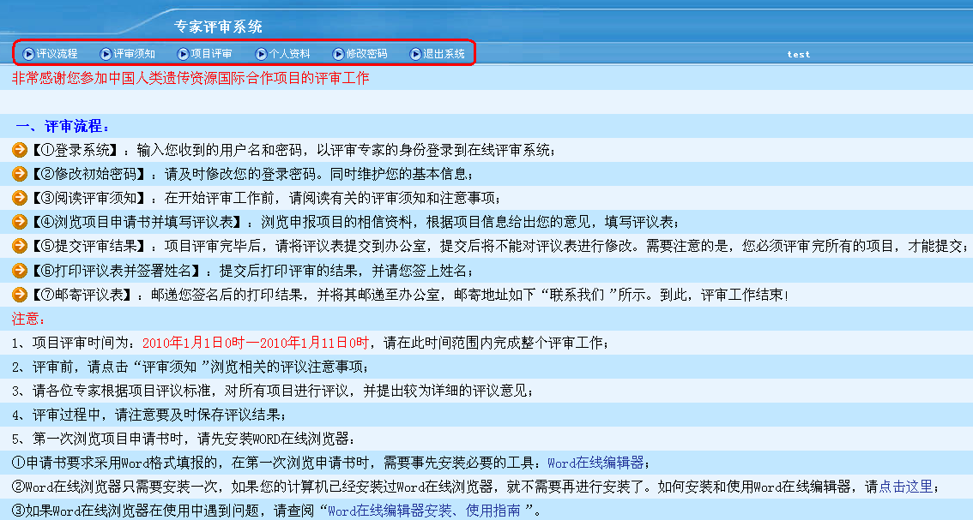
图3_1
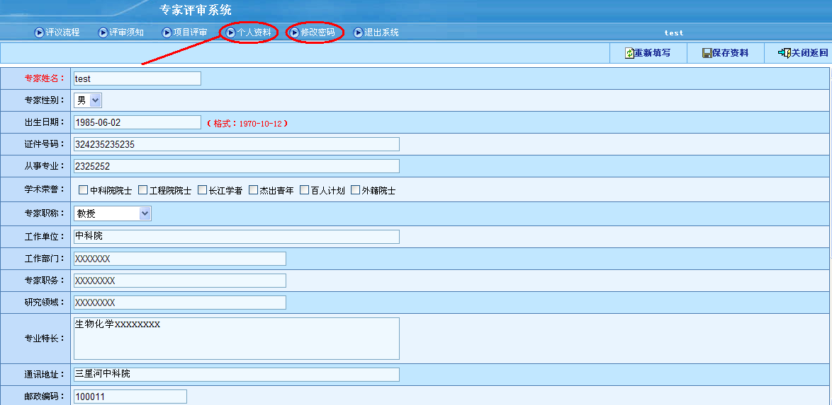
图3_2
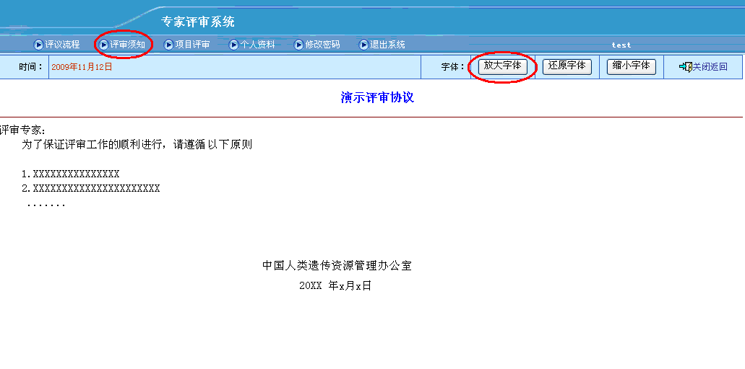
图3_3
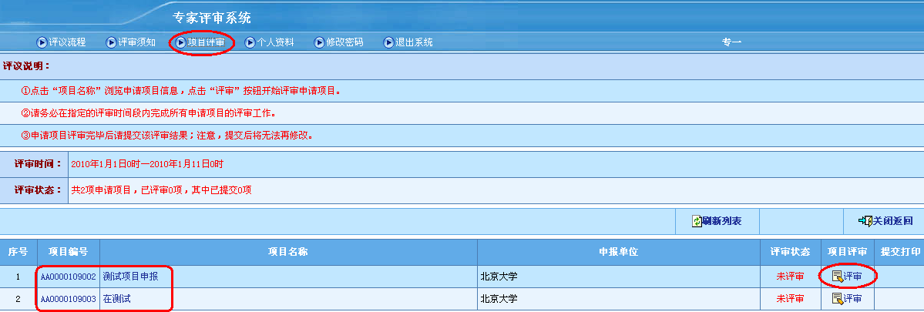
图3_4
操作内容：
- 阅读评议流程。登录系统后，默认进入“评议流程”页面，如图3_1，专家务必阅读评审流程和注意事项。页面提供了word在线编辑器的下载，为便于后续评审阅读，请用户先下载安装。
- 维护个人资料。点击“个人资料”，进入个人信息维护页面，如图3_2，补充完善个人信息后，保存确认。
- 阅读评审须知。点击“评审须知”，如图3_3，阅读评审须知。系统提供了放大字体功能，专家如需调整字体，可反复点击“放大字体”按钮，直至合适大小。
- 浏览项目申报材料。点击“项目评审”按钮，进入评审页面，如图3_4。点击项目编号或项目名称，可浏览项目申报材料。
- 填写评审表。在项目列表中点击“评审”按钮，进入评审表填写页面，填写评审结果，点击“临时保存”按钮，进行保存。临时保存后（未提交）专家可再修改评审结果。
- 提交评审结果。当专家确认评审表填写完成，不再修改时，在项目列表中点击“提交”按钮（或在评审表页面点击“提交结果”）。提交完成，评审状态将变为“已提交”。已提交的评审表将不能再修改。
打印邮寄评审表。评审结果提交后，专家需要从系统打印评审表邮寄至遗传办。在评审项目列表中，已提交的评审项目，将出现“打印”按钮，点击“打印”，打印输出。打印的评审表，专家按遗传办的要求签署姓名邮寄。邮寄的评审表必须和网上提交结果保持一致。

